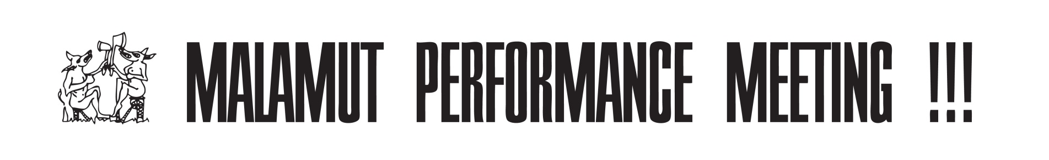
Program 24.9.
OUTDOOR
16:00 Klaus Richter (D) parkoviště PLATO/parking place PLATO
INDOOR PLATO
17:00 Official opening, Jiří Surůvka
17:30 Wladek Kazmierczak (GB/PL)
Ewa Rybska (GB/PL)
18:00 Mariya Hoyin (UA)
18:30 Timo Viialainen (N)
19:00 Peter Tomaž Dobrila (SLO)
19:30 Bojana Križanec (SLO)
20:00 Kateřina Olivová
20:30 Salla Valle (N)

25.9.
OUTDOOR
15:30 Martin Zet – zastávka Elektra/tram station Elektra
16:00 Darina Alster – kašna Elektra/fountain Elektra
16:30 Antonín Brinda – před barem Ikarus / in front of bar Ikarus
17:00 František Kowolowski
INDOOR PLATO
18:00 Wolodymyr Topiy (UA)
18:30 Vladimír Havlík
19:00 Nopawan Sirivejkul (T)
19:30 Nela Kornetová
20:00 Bertolt Mohr (D)
20:30 Katri Kainulainen (FIN)
Maximilian Latva (FIN) – performance není vhodná pro děti /not suitable for children

26.9.
OUTDOOR
14:00 In Sacek Veritas Komenského sady – u řeky
14:30 Darina Alster
Jana Orlová – kašna Elektra
15:00 Chumpon Apisuk (T) – Masarykovo náměstí / Main square
15:30 Pascale Ciapp (FR)
16:00 Pavel Tichoň
David Helán – galerie Jáma 10 / Jáma 10 gallery
17:00 Roi Vaara (FIN)
17:30 Petro Riaska (UA)
INDOOR PLATO
18:00 Mongkol Plienbangchang (T)
18:30 Beate Linne (D)
19:00 Taka Kagitomi (J/D)
19:30 Dariusz Fodczuk (PL)
20:00 Dagmar Lili Skřivánková
20:30 Jiří Surůvka

Změna programu vyhrazena / All changes reserved

